Open Issues - Nov 19

Latest HTML/CSS/JS available [here](https://docs.google.com/document/d/1BT47SHldWFzLpoU3yVA1OfvFbzrjX5neKcIjARWiC9U/edit?usp=sharing)

Lock and help icons are misaligned. Clicking lock icon also clicks the (?) icon. Requirements, icons should appear on the same horizontal line as the field label. See how it looks for the Event Capacity field. Also, clicking the lock icon should not also click the (?) icon.  
As you scroll down under the settings page, you’ll see many fields with the same issue.   
  
Значки замка и помощи выровнены неправильно. Нажатие на значок замка также срабатывает на значок (?) . Требование: значки должны быть на одной горизонтальной линии с меткой поля. Посмотрите, как это сделано для поля *Вместимость мероприятия*. Кроме того, нажатие на значок замка не должно срабатывать на значок (?) . Если прокрутить страницу настроек вниз, можно увидеть множество полей с той же проблемой.

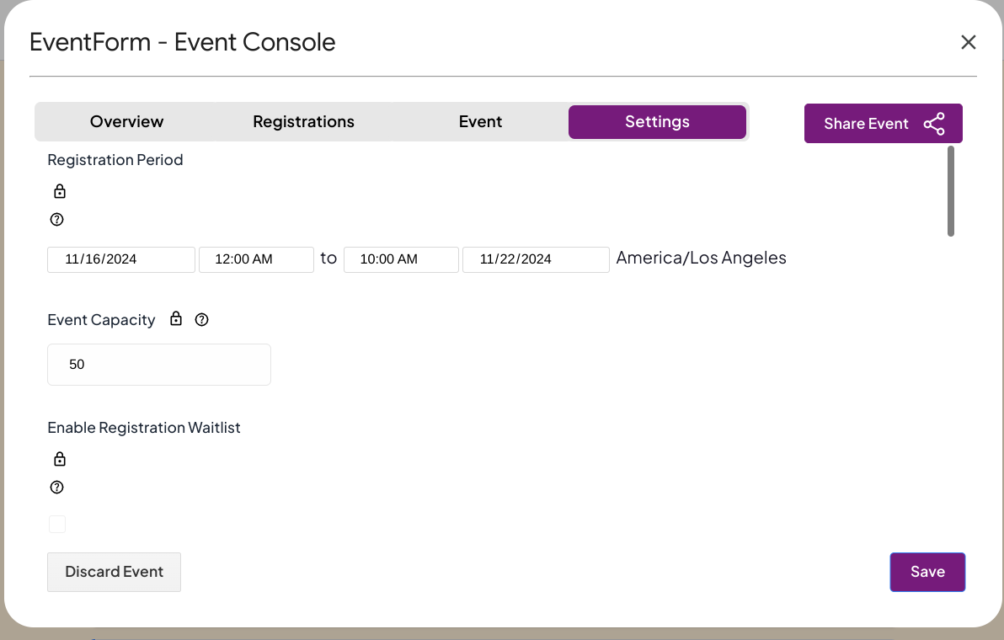

2. Need your help to make this modal dialog look nice. I leave it to your creative genius. Open to any suggestions. Appreciate it if you could also create CSS classes for different elements on this modal dialog so that I can remove them from each element where I have styles inline.

Нужна помощь в улучшении внешнего вида этого модального диалогового окна. Полностью доверяю вашему креативному подходу. Открыт для любых предложений. Было бы здорово, если бы вы также создали CSS-классы для разных элементов в этом модальном окне, чтобы я мог убрать встроенные стили из каждого элемента.

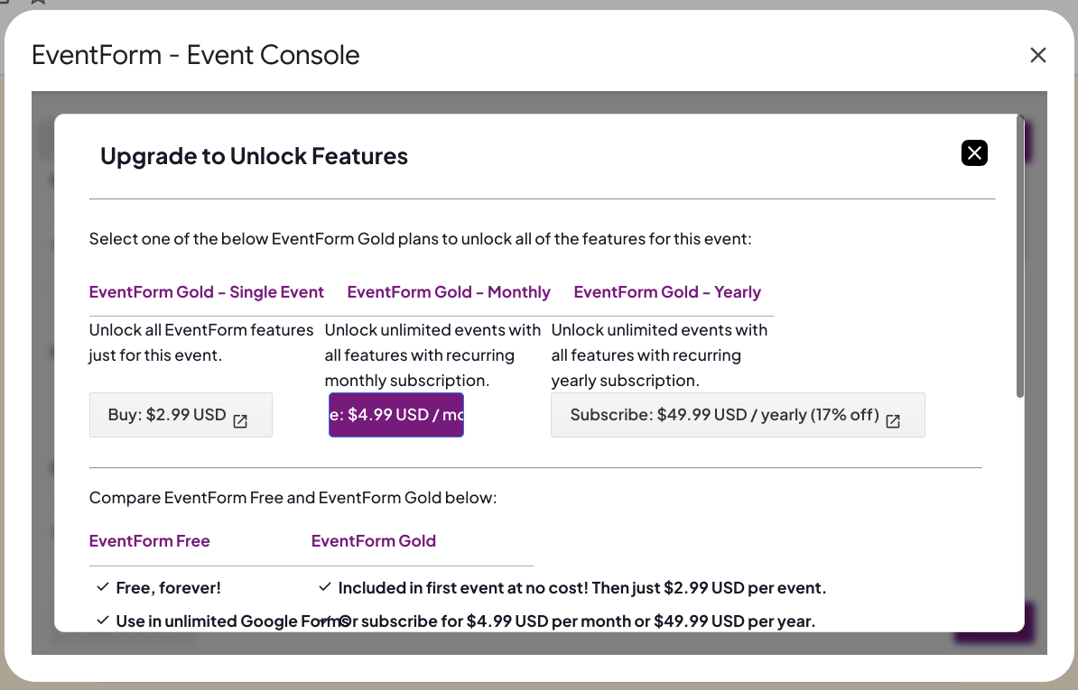

3. Maybe you already built this, but I’m finding that I need to add vertical spacing with <br> elements so that modal dialog buttons appear at the bottom. Can please create styles that allow me to articulate that a button should always appear at the bottom of a modal dialog and easily specify if it appears on the right or on the left side? Here’s an example of a dialog where I had to use <br> elements.  
  
Возможно, вы уже реализовали это, но мне приходится добавлять вертикальные пробелы с помощью элементов <br>, чтобы кнопки модального окна появлялись внизу. Можете ли вы создать стили, которые позволят всегда размещать кнопку в нижней части модального окна и легко указывать, должна ли она быть справа или слева? Вот пример диалога, где мне пришлось использовать элементы <br>.

